大型招聘会申请流程说明
- 注册/登录
用人单位进入大工就业网后，在右上角点选“注册”（如图1）。
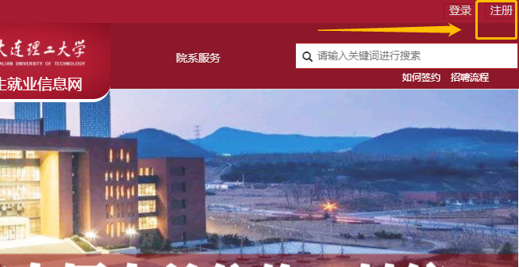
图1
请按照要求填写注册信息，注册邮箱为登陆就业网的依据，单位名称请跟营业执照一致，组织机构代码一栏请填写新版营业执照上的统一社会信用代码。
弹出企业详细信息页面后，请对照填写，并上传加盖单位或人力资源部门公章的组织机构代码证或新版营业执照的副本照片或扫描件，后点击“注册”，等待学校审核通过。
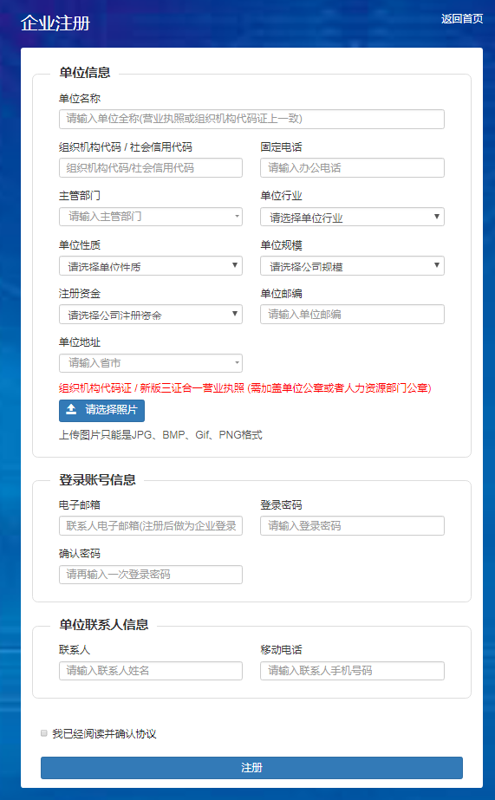
图2
学校未审核通过该单位的注册申请之前，用人单位可以用注册邮箱及密码进行登录，可以修改基本信息，但是无法进行招聘会申请、网上签约等。
审核通过后，用人单位可申请召开专场招聘会、参加组团招聘会、发布需求信息、查询生源信息以及发送offer等。
已注册用户可直接点选就业网首页右上角“登录”（如图1），直接使用注册邮箱及密码登录，如图3、4。
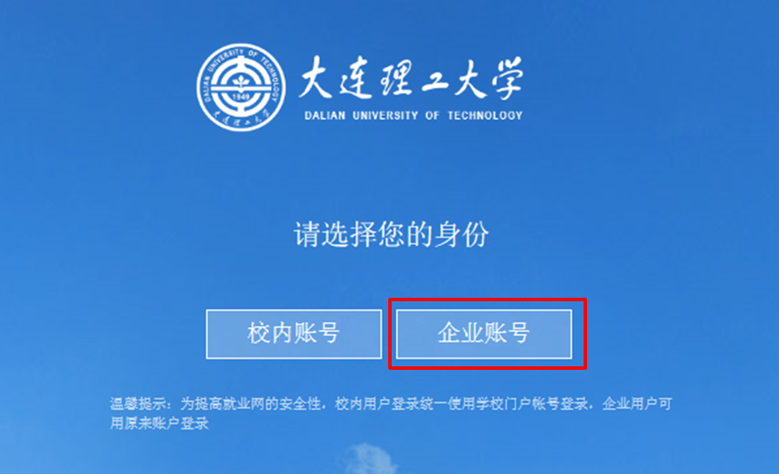
图3
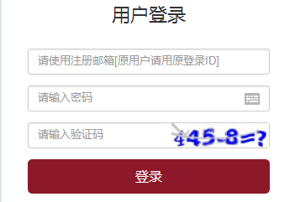
图4
- 申请参加线上大型招聘会
点击“组团招聘”，出现“大连理工大学2020届毕业生春季线上大型招聘会”，点击“我要预约”。
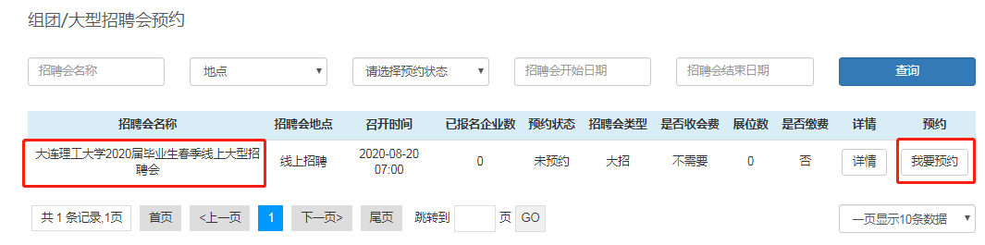
图5
在弹出的对话框中输入招聘简章、需求岗位等信息。由于本次会议免收会务费，发票相关信息不用填写。
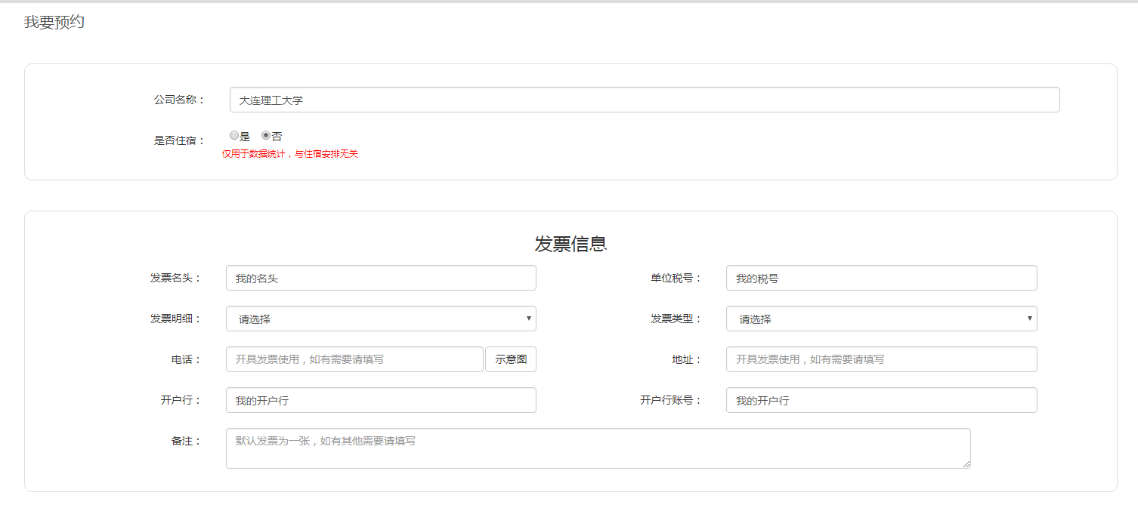
图6
经学校审核通过后，预约状态变为“已预约”。审核通过后状态变更为“审核通过”，即报名成功。
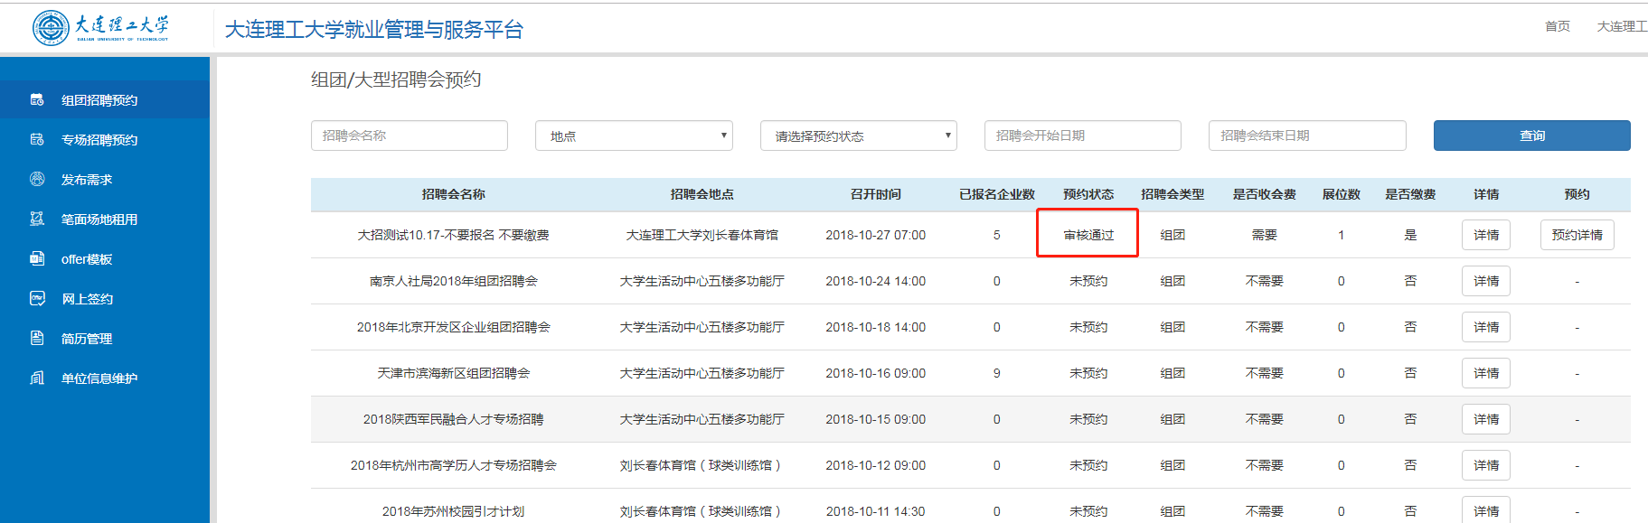
图7
注：为便于开展精准就业服务，请参会单位在提交报名申请后，务必在1个工作日内扫码填写下方“参会单位信息采集表”，认真、如实、准确填写相关内容，如未如期填写或填报信息虚假、错误，我校将拒绝贵单位的参会申请。

